**Яблочная шарлотка**

Простой рецепт необычайно вкусной, нежной шарлотки с яблоками.

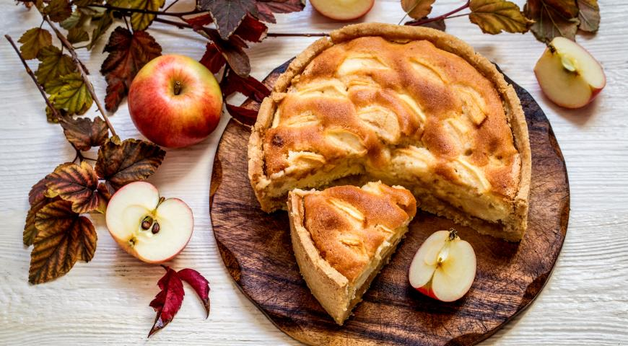

**ИНГРЕДИЕНТЫ**

**Бисквит:**

* мука - 1 стакан
* сахар - 2/3 стакана
* яйца 3 шт.
* разрыхлитель 0,5 ч.л.

**Начинка:**

* яблоки (нарезанные дольками) 300 г
* сахар 1 ст.л.
* масло сливочное 20 г
* корица 0,5 ч.л.

## **ПОШАГОВЫЙ РЕЦЕПТ ПРИГОТОВЛЕНИЯ**

**Шаг 1**

Начинка: Яблоки очистить от кожуры и семян, нарезать на тонкие пластинки.

Форму для выпечки 18-20 см. смазать сливочным маслом, посыпать сахаром и корицей, выложить дно формы яблочными дольками.

**Шаг 2**

Приготовим бисквит: Яйца взбить с сахаром до увеличения объёма в 2 раза. Продолжать взбивать, постепенно всыпая муку. Тесто должно получиться как густая сметана.

**Шаг 3**

Предварительно разогреть духовку до 200°. Влить тесто в форму, покрывая полностью яблоки, поставить форму в разогретую духовку. Выпекать шарлотку 20-25 минут, готовность проверить деревянной шпажкой или зубочисткой.

**Шаг 4**

Сервировать можно со взбитыми сливками, или посыпая сахарной пудрой.